- воспитывать интерес к истории своей Родины;  
- расширять представление о национальной культуре русского народа, знакомить детей с русскими народными сказками, народным прикладным искусством;  
- закреплять знания о праздниках России, о русских народных праздниках  
- расширять знания о малой родине;  
- воспитывать уважение к сотрудникам детского сада;  
- прививать интерес к традициям семьи, уважение к старшим;  
- расширять предметно-развивающую среду;  
- воспитывать интерес к чтению художественной литературы;  
- воспитывать активную жизненную позицию;- расширять словарный запас

**Актуальность проекта**

Патриотическое воспитание является актуальной проблемой воспитания подрастающего поколения. Ребёнок не рождается патриотом, он им становится. Патриотизм – это любовь к своей семье, родному краю, своей стране, чувство гордости и ответственности за родную страну, желание быть частью великой страны.А.Н.Толстой говорил: «Патриотизм — это не значит только одна любовь к своей родине. Это гораздо больше... Это — сознание своей неотъемлемости от родины и неотъемлемое переживание вместе с ней ее счастливых и ее несчастных дней.»

**Цель проекта:** воспитание нравственно-патриотических качеств детей старшего дошкольного возраста, развитие интереса к истории и культуре России.  
**Задачи проекта:**

- закрепить знания о государственной символике РФ;  
- воспитывать чувство гордости за свою страну

**Муниципальное бюджетное дошкольное образовательное**

**учреждение детский сад № 6**

**х. Песчаный**

**Проект по патриотическому воспитанию**

**«Я часть России»**

**(подготовительная группа)**

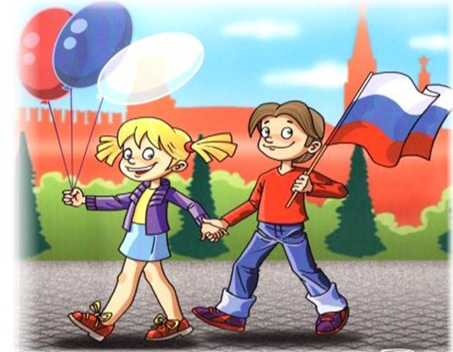

**Воспитатель:**

**Саратова Н.В.**

**Формы работы:**

***Работа с детьми -*** непосредственно образовательная деятельность, экскурсии, праздники, чтение художественной литературы, беседы, игры (подвижные, дидактические, сюжетно-ролевые, пальчиковые), художественное творчество, наблюдение, прогулки.

***Работа с родителями –*** консультации, совместная работа с детьми, участие в конкурсах, помощь в подготовке праздников и развлечений

Основной этап:

Перспективный план работы по реализации проекта   
Сентябрь-Октябрь  
I Блок – Семья. Детский сад.

Ноябрь-Декабрь   
II Блок Малая Родина

Январь-Февраль

III Блок Защитники отечества. Масленица.  
Март-Апрель

IV Блок Народное творчество

Май  
V Блок Россия

Ожидаемый результат

: Для детей:   
Дети испытывают гордость за свою страну, интересуются историей Родины.  
Знают традиции родного народа, символику России, историю малой родины.  
У детей более глубокие знания о России.

Для родителей:

Родители стали понимать важность воспитания патриотических качеств в дошкольном возрасте

Для педагогов:   
Повышение уровня педагогического мастерства

Спасибо за

внимание!!!